Roteiro de Atividade Prática

Nome: Turma: .
Nome:
Nome:
Nome:
Nome:

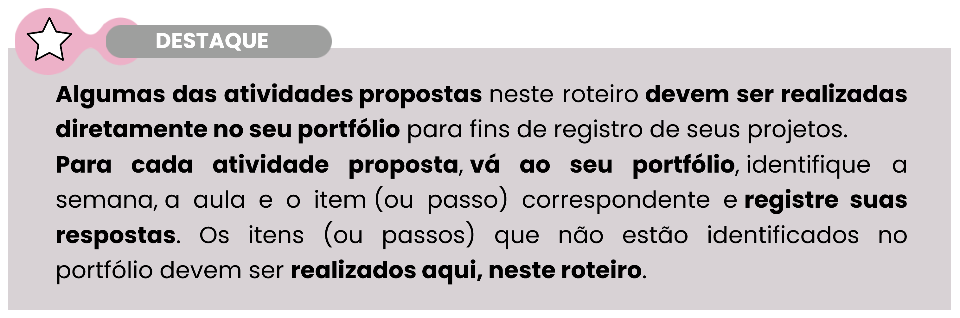

Título da atividade: Indicadores de desempenho para o MVP

Objetivos

- Elaborar indicadores de desempenho relevantes para monitorar o MVP desenvolvido.

Lista de materiais

- Lápis ou caneta.
- Outros materiais específicos necessários para a revisão dos projetos.

Procedimento
- Definição dos indicadores:
Preencham a tabela a seguir com pelo menos três indicadores de desempenho que sejam relevantes para monitorar o MVP do grupo.
- Escolham nomes claros que descrevam o que será medido.
- Expliquem qual aspecto do projeto será avaliado por cada indicador.
- Detalhem como os dados serão coletados para medir o indicador.
- Definam metas claras e alcançáveis para cada indicador.
- Certifiquem-se de que os indicadores sejam objetivos e mensuráveis.
- Justifiquem a relevância de cada indicador para o sucesso do projeto.
- Trabalhem em equipe para definir metas alcançáveis, mas desafiadoras.

Tabela de indicadores de desempenho:
NOME DO  INDICADOR | O QUE SERÁ MEDIDO | COMO MEDIR | META
Produzido pela SEDUC-SP.
Exemplo: Veja a seguir um exemplo de como a tabela poderia ser preenchida para o MVP do aplicativo de organização de tarefas escolares:

NOME DO  INDICADOR | O QUE SERÁ MEDIDO | COMO MEDIR | META
Uso diário do aplicativo | Quantidade de usuários que acessam o aplicativo diariamente. | Monitoramento de acessos via relatórios de uso. | Pelo menos 50 usuários diários.
Taxa de conclusão de tarefas | Percentual de tarefas criadas que foram concluídas pelos usuários. | Análise de dados registrados no sistema. | 80% das tarefas concluídas.
Satisfação dos usuários | Nível de satisfação dos usuários com o aplicativo. | Pesquisa de feedback com escala de 1 a 5. | Média de satisfação acima de 4.
Produzido pela SEDUC-SP.


- Justificativa dos indicadores:

Após preencher a tabela, discutam em equipe a relevância de cada indicador escolhido para o sucesso do projeto.

- Análise das metas:
Avaliem se as metas definidas para os indicadores são realistas e desafiadoras. Se necessário, façam ajustes.

- Encerramento da atividade:

Discutam como os indicadores propostos podem ser monitorados após a entrega do MVP. Lembrem-se de que o acompanhamento é essencial para garantir a melhoria contínua do projeto.

